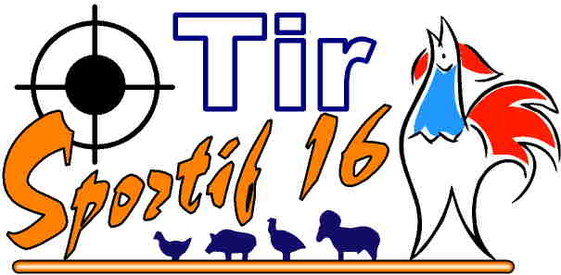
Challenge 22lr
Armes Longues
Règlement
Tir Sportif 16 organise les 19 & 20/03/2022 une Journée 22lr Armes Longues, aussi bien aux carabine/rifle à levier sous garde, à pompe & à verrou ainsi que tout FSA .22lr.

Inscription 6 €/ +4€ arme supplémentaire, retir 2€.

Deux types d’armes : |  | Trois types de classements :
FSA ;  Simple Action. |  | FSA avec ou sans optique ;
FSA ;  Simple Action. |  | S A sans optiques (visée métallique) ;
FSA ;  Simple Action. |  | S A avec optiques (lunettes, dioptres, points rouges, laser).

Gongs |  | 
5 gongs à 25 mètres | FSA 1m  autres 3mm |  | 100 points
5 gongs à 50 mètres |  |  | 100 points

Ballons & Plateaux |  | 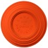 | 
5 plateaux d’argiles à 50 mètres | FSA 1 mm  autres 3mm |  | 50 points
5 Ballons à 75 mètres |  |  | 50 points

Silhouettes Métalliques | 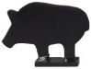 | 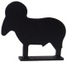
5 cochons à 50 mètres | FSA 1 mm  autres 3mm | 50 points
5 mouflons à 75 mètres | FSA 1 mm  autres 3mm | 50 points

C 50
10 tirs sur C50 à 50 mètres | FSA 1 mm  autres 3mm | 100 points

Le challenge se déroule sur 4 épreuves chronométrées suivant le type d’arme utilisé par le tireur :

Gongs | 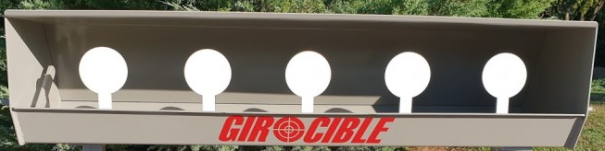
5 gongs à 25 mètres |  | FSA 1m  autres 3mm | 100 points
5 gongs à 50 mètres |  | FSA 1m  autres 3mm | 100 points

Ballons & Plateaux
5 plateaux d’argiles à 50 mètres | FSA 1 mm  autres 3mm |  |  | 50 points
5 Ballons à 75 mètres |  |  |  | 50 points

Silhouettes Métalliques
5 cochons à 50 mètres | FSA 1 mm  autres 3mm |  | 50 points
5 mouflons à 75 mètres |  |  | 50 points

C 50
10 tirs sur C50 à 50 mètres | FSA 1 mm  autres 3mm | 100 points

- Les armes utilisées seront ou des semi-automatiques (catégorie B2, a bis) ou à verrou, à pompe ou levier de sous garde de calibre .22LR (catégorie C ou D) ;
- L’inscription (6€) ne sera valable que pour une arme, si le tireur veut participer avec une deuxième arme voire plus, il paiera par arme supplémentaire (4€) ;
- Le tireur aura toujours la possibilité d’améliorer son résultat par un ou plusieurs retirs (2€) par épreuve ;
- Les optiques seront autorisées sur les armes correspondantes, 3 classements seront faits selon leur utilisation sur les armes, avec ou sans ;
- Un classement pour les tireurs séniors 3 tirant assis ou handisport sera inscrit ;
- Les 4 épreuves formant le challenge seront chacune chronométrées avec un temps distinct selon le type d’arme, sur chaque épreuve ; le responsable du pas de tir sera chargé de son organisation ;
- En cas d’égalité au score, l’épreuve Gongs servira à départager les éventuels ex-aequo qui ne sera pas compter comme un retir.

Contact : 07 86 82 95 83 - Jean-Claude BATTU, colt-blanc.45longcolt@orange.fr
06 15 79 18 52 - Michaël BRIGAUD, bmikeange@gmail.com
06 99 55 83 99 - Frédéric CHAUVEAUD, chauveaud@hotmail.com

